**Descrição das tabelas e dos seus campos**

Tabela - fatoIbge

Descrição: Relacionamento dos registros das tabelas: população, pib, idh do município, idh do estado, localidades.

|  |  |
| --- | --- |
| **Campo** | **Descrição** |
| PkFatoIbge | Chave primária |
| PkIdMunicipio | Chave estrangeira da tabela localidade |
| Ano | Ano dos dados dos valores ocorrido |
| PkPopulacao | Chave estrangeira da tabela população |
| IdSexo | Chave identificadora do sexo da tabela população |
| IdRangeIdade | Chave identificadora do range da idade da tabela população |
| QuantidadeSexoRangeIdade | Quantidade de indivíduos do range da idade da população |
| IdCorERaca | Chave identificadora da cor e raça da tabela população |
| QuantidadeCorERaca | Quantidade de indivíduos da cor e raça da população |
| PkPib | Chave estrangeira da tabela pib |
| ValorPib | Valor do pib |
| ValorIhdMunicipio | Valor do idh do município |
| PkIdhMunicipio | Chave estrangeira da tabela idh do município |
| ValorIhdEstado | Valor do idh do estado |
| PkIdEstado | Chave estrangeira da tabela idh do estado |

Tabela - localidade

Descrição: Informações características dos municípios, estados e as regiões brasileiras registradas no IBGE.

|  |  |
| --- | --- |
| **Campo** | **Descrição** |
| PkIdMunicipio | Chave primária |
| Municipio | Nome do município |
| IdEstado | Código interno do estado |
| Uf | Sigla do estado |
| Estado | Nome do estado |
| Regiao | Nome da região |

Tabela - pib

Descrição: Informações dos valores do pib dos municípios brasileiras registradas no IBGE.

|  |  |
| --- | --- |
| **Campo** | **Descrição** |
| PkPib | Chave primária |
| Ano | Ano |
| IdMunicipio | Código interno do município |
| ValorPib | Valor |
| PkIdMunicipio | Chave estrangeira da tabela localidade |
| IdEstado | Código interno do estado |

Tabela – população

Descrição: Informações características sumarizadas da população dos municípios brasileiras registradas no IBGE.

|  |  |
| --- | --- |
| **Campo** | **Descrição** |
| PkPopulacao | Chave primária |
| Ano | Ano |
| IdMunicipio | Código interno do município |
| IdSexo | Código interno do Sexo |
| IdRangeIdade | Código interno do range da idade |
| RangeIdade | Código interno do estado |
| QuantidadeSexoRangeIdade | Quantidade total do range do sexo e idade da população do município. |
| IdCorERaca | Código interno do range da cor e raça |
| CorERaca | Descrição da cor e raça |
| QuantidadeCorERaca | Quantidade total da cor e raça da população do município. |

Tabela – idh_estado

Descrição: Informações calculado do índice de desenvolvimento do estado por ano da população brasileiras registradas no IBGE.

|  |  |
| --- | --- |
| **Campo** | **Descrição** |
| PkIdEstado | Chave primária |
| Ano | Ano |
| IdEstado | Código interno do estado |
| ValorIhdEstado | Valor do índice de desenvolvimento |

Tabela – idh_municipio

Descrição: Informações calculado do índice de desenvolvimento do município por ano da população brasileiras registradas no IBGE.

|  |  |
| --- | --- |
| **Campo** | **Descrição** |
| PkIdhMunicipio | Chave primária |
| IdMunicipio | Código interno do município |
| Ano | Ano |
| IdEstado | Código interno do estado |
| ValorIhdMunicipio | Valor do índice de desenvolvimento |
| PkIdMunicipio | Chave estrangeira da tabela localidade |

**Modelagem dos relacionamentos no Power BI**

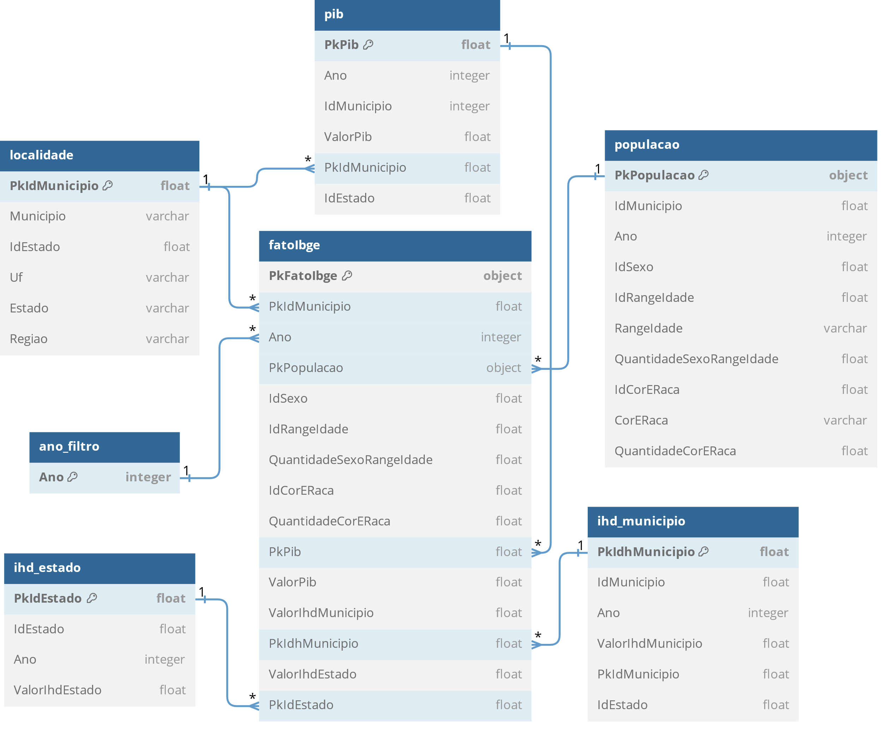

Segue a tabela informativos dos relacionamentos

|  |  |  |  |  |  |
| --- | --- | --- | --- | --- | --- |
| Tabela | Coluna | Tipo de relacionamento | Tabela | Coluna | Observação |
| fatoIbge | Ano | Muitos para um | Ano_filtro | Ano | Ano_filtro criada dinâmicamente em cima do campo Ano da fatoibge no Power BI |
| fatoIbge | PkIdMunicipio | Muitos para um | localidade | PkIdMunicipio |  |
| fatoIbge | PkIdEstado | Muitos para um | ihd_estado | PkIdEstado |  |
| fatoIbge | PkIdhMunicipio | Muitos para um | ihd_municipio | PkIdhMunicipio |  |
| fatoIbge | PkPopulacao | Muitos para um | populacao | PkPopulacao |  |
| pib | PkIdMunicipio | Muitos para um | localidade | PkIdMunicipio |  |
| fatoIbge | PkPib | Muitos para um | pib | PkPib |  |